Занятия по развитию
познавательной сферы 1 и 2 классов

Занятие 1 (диагностическое – 2 часа)
1. Вводная беседа. В ходе беседы детям рассказывают о том, чем они будут заниматься на занятиях, обговаривается содержание ритуалов приветствия и прощания, а также правила поведения в группе.
2. Ритуал приветствия. Упражнения «Давайте познакомимся», «Добрые слова».
3. Проведение входной диагностики с целью определения уровня мотивации и сформированности познавательных процессов.
4. Ритуал прощания «Цвет моего настроения».

Занятие 2
1. Ритуал приветствия Упражнение «Цепочка имён».
2. Упражнение для профилактики нарушений зрения:
глазами рисовать 6 кругов по часовой стрелке и 6 против часовой стрелки:
6
6
Упражнение «Кулак, ребро, ладонь» - развитие межполушарного взаимодействия (мозолистого тела), произвольности и самоконтроля.
3. Игра на развитие концентрации внимания, логического мышления: «Закончи предложение» (Учитель предлагает участникам закончить предложения).
Варианты предложений:
• Лимоны кислые, а сахар … • Собака лает, а кошка …
• Ночью темно, а днём … • Трава зелёная, а небо …
• Утром мы завтракаем, а днём … • Птица летает, а змея …
• Зимой холодно, а летом … • Ты смотришь глазами, а дышишь …
• Из шерсти вяжут, а из ткани… • Дрова пилят, а гвозди …
4. Упражнение на развитие зрительной памяти:
детям показываются 8 предметных картинок с установкой на запоминание:
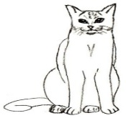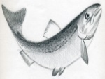
Предлагается записать названия картинок в блокнот, записи убрать.
5. Дыхательно-координационное упражнение «Горячая монетка»:
- глубокий вдох. Во время вдоха медленно поднять прямые руки до уровня груди ладонями вперёд.(4-6 сек.);
- задержать дыхание. Во время задержки сконцентрировать внимание на середине ладони (ощущение «горячей монетки» в центре ладони) (2-3сек.);
- медленный выдох. На выдохе рисовать в воздухе круги двумя руками одновременно.
6. Развитие долговременной памяти:
припомнить названия картинок из упр.4. Записать их в тетрадь. Результат сравнить с записями в блокноте.
7. Подвижная игра «Круг, кружочек»
Дети, взявшись за руки, идут по кругу со словами:
Круг-кружочек, аленький цветочек.
Раз, два, три — развернись-ка, Таня, ты!
Названный ребенок отпускает руки, разворачивается спиной. Дети опять идут по кругу, игра начинается снова.
8. Игры-упражнения на развитие мышления, внимания: «Небылицы»
Цель. Учим детей замечать нелогичные ситуации, объяснять их, развиваем внимание и память.
Описание игры. Педагог читает детям рассказ или стихотворение. А дети должны заметить небылицу, а в конце игры назвать все замеченные небылицы.
Задали Мише урок  Со словами: дорога, порог,  Ворона, сорока, бараны  Воробей, караси, барабаны.  Миша учил старательно,  Но не очень внимательно,  И вот какая получилась картина:  «По озеру, как пароход,  Корыто с бараном плывёт.  От радости этот баран  Рогами стучит в барабан!  По дороге идут караси,  Самый важный едет в такси! | Из конуры корова  Мычит воробью: - Здорово!  Пируй, дорогой, на здоровье  И пей молоко коровье!  Над порогом дворняга летает  И очень старательно лает.  Поросята сидят на воротах  И песню поют о сороках:  - Сорок сорок воровали горох,  Сорок ворон обокрали сорок.  Воробей вызывает ворону  На разговор к телефону".
9. Упражнение на развитие координации движений и графических навыков:
рисовать в тетради круги сначала правой рукой, затем левой, затем одновременно двумя руками.
правая левая
10. Упражнение на развитие творческого воображения «Дориуй незнакомый рисунок».
Детям предлагается превратиться на несколько минут в художников и создать из кругов, которые просит нарисовать учитель (вверху, внизу, справа, лева, посередине) при помощи волшебной палочки-карандаша какой-нибудь рисунок.
11. Подведение итогов занятия «Цвет моего настроения»

Занятие 3
1.Ритуал приветствия. Упражнение «Ласковое имя»
2. Упражнение для профилактики нарушений зрения:
Глазами рисовать пружинки по три вправо и влево
Упражнение на внимание: «Камень, ножницы, бумага».
3. Упражнение на внимание: «Футбол»: группа делится на 2 части.
Если ведущий поднимает левую руку, хлопает в ладоши левая половина группы, если правую – хлопает правая половина. Если дети ошибаются или хлопают недружно, значит этой команде «забили гол».
4. Упражнение на развитие опосредованной памяти:
Детям зачитываются 8 слов с интервалом 20-30сек. и предлагается сделать в блокноте к каждому слову простой рисунок-подсказку, который поможет вспомнить заданное слово:
река сок брат игра ужин кино мороз сказка
5. Дыхательно-координационное упражнение «Горячая монетка».
На выдохе рисовать пружинки двумя руками одновременно.
6. Игра-упражнение на внимание « Угадай, кто позвал?».
7. Развитие долговременной памяти:
припоминание слов из упр.4. Записать результаты в тетрадь, опираясь на рисунки, сделанные в блокноте.
8. Упражнение на развитие координации движений и графических навыков:
Учитель предлагает нарисовать в тетради пружинки сначала правой рукой, затем левой, затем одновременно двумя руками.
9. Корректурная проба «Коровки».
10. Упражнение на развитие распределения внимания и логического мышления, зрительной памяти «Закодированные слова».
Учитель предлагает участникам расшифровать 7 закодированных слов. Даёт ключ к шифру. Каждая буква соответствует определённому числу.
Слова:
6 7 4 0 (лиса) 4 3 4 6 7 5 (суслик) 4 3 1 2 5 (сурок) 5 2 10 (кот)
Ключ:
0 | 1 | 2 | 3 | 4 | 5 | 6 | 7 | 8 | 9 | 10
А | Р | О | У | С | К | Л | И | Ы | В | Т
11. Подведение итогов занятия «Цвет моего настроения».
Занятие 4
- Ритуал приветствия. Упражнение «Имя и движение».

2. Упражнение для профилактики нарушений зрения: пальминг
- потереть ладошки друг о друга до ощущения теплоты;
- закрыть глаза и приложить ладошки к глазам без усилий, держать до появления ощущения теплоты на веках;
- убрать ладошки, затем, поморгав, открыть глаза. Упражнение проделать 2-3 раза.
Упражнение на развитие межполушарного взаимодействия: «Ухо-нос»
Цель – развитие межполушарного взаимодействия (мозолистого тела), произвольности и самоконтроля.
3. Упражнение “Поросята” детям раздаются бланки корректурной пробы.
А теперь, когда вы уже знаете, что значит быть внимательным, проверим, умеете ли вы быть такими? Ребята, посмотрите на доску, здесь изображены поросята. Пока ничего писать не нужно. Рассмотрите, чем отличаются поросята. (Поиск различий вместе с педагогом). После этого дается инструкция 1: “Найди и зачеркни всех поросят, только веселых с двумя ушками и без челки”.
После выполнения задания ребята обмениваются бланками с соседом по парте для проверки ошибок друг у друга.
4. Игра-упражнение на развитие внимания и наблюдательности
«Кто внимательней?»
5. Упражнение на развитие долговременной памяти:
припоминание слов (см. занятие 3, упр.3.). без опоры на рисунки. При необходимости возможна помощь в виде наводящих вопросов-подсказок.
6. Упражнение на внимание «Кто больше заметит небылиц».
7. Развитие ассоциативной памяти: детям предъявляются 8 предметных картинок и одновременно зачитываются 8 слов, каждое из которых связано по смыслу с одной из картинок. Предлагается запоминать только слова к картинкам. Слова записать в блокнот, записи убрать.
картинка | корова | курица | книга | пылесос
слово | молоко | цыплёнок | читать | уборка
картинка | игла | рыба | яблоко | ландыш
слово | шить | река | сад | душистый
8. Упражнение на развитие сенсомоторики:
нарисовать по образцу треугольники сначала правой рукой, затем левой, затем одновременно двумя руками

9. Развитие долговременной памяти: припоминание записанных в блокнот слов без опоры на картинки.
10. Графический диктант «Заборчик» (инструкция словесная). Для более старших детей узор усложняется. Задание: довести узор конца строки самостоятельно.

10. Игра-упражнение на развитие внимания, слуховой памяти: Постарайтесь правильно выполнить движения:
- Если услышишь название цветка – хлопни в ладоши,
- Если услышишь название птицы – потопай ногами,
- Если услышишь название дерева – подними руки вверх.
Дятел, ромашка, береза, воробей, осина, сова, одуванчик, василек, голубь, тополь, гвоздика, дуб, ель, ласточка, роза, сосна, подснежник, аист, василек, пальма, цапля, колокольчик.
11. Рисование по трафарету.
12. Подведение итогов занятия «Цвет моего настроения».

Занятие 5
1.Ритуал приветствия Упражнение «Аплодисменты по кругу».
2. Профилактика нарушений зрения: «Движение по 4-м направлениям и диагоналям».
Упражнение совершается только глазами в медленном темпе: вправо- влево, вверх - вниз, по диагонали. Каждое движение от 4до 7 секунд с фиксацией в крайних положениях.
3. Упражнение для пальцев рук: по команде пальцы принимают нужную форму: «коготки», «заборчик», «солнышки», «камешки» и т.д.
4. Упражнение на развитие долговременной ассоциативной памяти: припоминание картинок по ассоциациям: зачитываются слова, соответствующие предметным картинкам (см. занятие 4, упр.7).
Задание: вспомнить и записать в тетрадь названия картинок.
5. Задание на внимание и наблюдательность: «Найди отличия (работа в парах).
6. Упражнение на развитие распределения внимания и логического мышления, зрительной памяти «Закодированные слова».
Учитель предлагает участникам расшифровать 7 закодированных слов. Даёт ключ к шифру. Каждая буква соответствует определённому числу.
Слова:
6 7 4 0 (лиса) 4 3 4 6 7 5 (суслик) 4 3 1 2 5 (сурок) 5 2 10 (кот)
6 2 4 Ь (лось) 1 8 4 Ь (рысь) 9 2 6 5 (волк)
Ключ:
0 | 1 | 2 | 3 | 4 | 5 | 6 | 7 | 8 | 9 | 10
А | Р | О | У | С | К | Л | И | Ы | В | Т

7. Упражнение «Сосчитай слово»: зачитываются слова, среди которых нужно выбрать и сосчитать слова, начинающиеся на заданную букву - Д)
Дом, корова, мост, дорога, птица, дрозд, дерево, арбуз, гора, дедушка
8. Упражнение на развитие сенсомоторики:
нарисовать по образцу гриб сначала правой, затем левой рукой, затем двумя руками одновременно
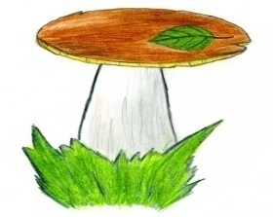
9. Подвижная игра «Слово - шаг».
Ведущий называет тему игры (например: овощи, транспорт, слова на букву Р и т.д. Дети разбившись на 2 команды, а потом от каждой команды по человеку называют слова и шагают, кто дальше пройдёт. Каждой паре тема задания меняется).
10. Упражнение на развитие долговременной памяти: вспомнить слова из упр.4.и соответствующие им картинки.
11. Подведение итогов занятия. «Цвет моего настроения».

Занятие 6
1. Ритуал приветствия. Упражнение «Принц на цыпочках»
Цель: создать в группе атмосферу сосредоточенности и спокойствия.
Инструкция: Встаньте и как следует потянитесь. Я хочу, чтобы вы показали мне, как вы можете таинственным образом превратить шумную классную комнату в учебную мастерскую, где царит спокойствие и сосредоточенность. Пусть кто-нибудь из вас начнет игру. Это будет Принц(цесса) – на – цыпочках). Такими неслышными шагами Принц подойдет к кому-нибудь из вас, легко дотронется до кончика вашего носа, а затем направится к кому-то следующему. Тот, до чьего носа дотронулся Принц, будет так же бесшумно следовать за ним. Каждый, кто таким образом станет членом королевской свиты, должен будет держаться с королевским достоинством, т.е. спокойно и элегантно. Королевская свита будет увеличиваться до тех пор, пока вы все в нее не войдете, В этот момент принц – на – цыпочках должен будет обернуться к своей свите, раскрыть руки, как бы обнимая всех, и сказать «Благодарю вас, господа». После чего все возвращаются на свои места.
2. Профилактика нарушений зрения: глазами рисуем облачко по 3 раза вправо и влево:

Упражнение на развитие межполушарного взаимодействия «Окно».
3. «Интеллектуальная разминка».
В качестве разминки я предлагаю ответить вам на следующие вопросы:
1. Сколько дней в недели?
2. Какое число больше? 7 или 9
3. Назови день недели после воскресенья?
4. Назови дни недели, в названии которых есть звук [с]
5. У собаки есть шерсть, а что есть у рыбы?
6. Вилка, тарелка, кастрюля… назови одним словом?
7. Яблоко, груша, помидор, банан… что лишнее?
4. Упражнение на развитие ассоциативной памяти: внимательно рассмотреть и запомнить 10 предметных картинок на цветном фоне:
девочка | мальчик | трактор | грузовик | листья
гриб | птица | рыба | яблоко | цыплёнок
Время для запоминания 1-2 минуты. Записать по памяти названия предметов в блокнот.
5. Игра-упражнение «Придумай слово из первого звука». Условие: слова не должны повторяться.
6. Корректурная проба (девочки).
7. Игра: «Найди животных».
Развитие восприятия, внимания, мелкой моторики.
Детям предлагается найти на рисунке всех животных и разукрасить их разными карандашами.
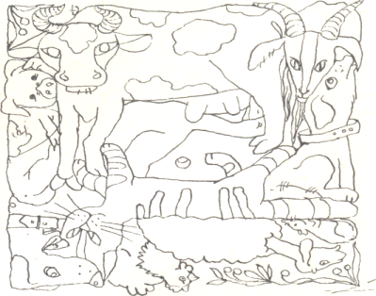
8. Упражнение на развитие сенсомоторики:
нарисовать по образцу облачко сначала правой, затем левой рукой, затем двумя руками одновременно:

9. Игра-упражнение на развитие воображения «На что похожи облака».
10. Развитие долговременной ассоциативной памяти: вспомнить названия картинок и соответствующий им цвет, записать в тетрадь, сравнить с образцом.
11. Подведение итогов занятия «Цвет моего настроения».
Занятие 7
1. Ритуал приветствия Упражнение «Закончи предложение».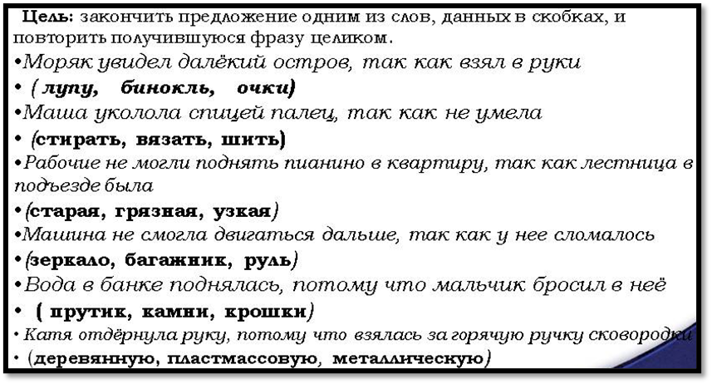
2. Профилактика нарушений зрения: глазами рисуем геометрические фигуры (круги, квадраты, треугольники).
Работа с Танграмом.
3. Упражнение «Кулак-ребро-ладонь» на развитие межполушарного взаимодействия.
4. Упражнение на развитие логического мышления, усложнённое заданием на запоминание: расшифровать и запомнить зашифрованные двузначные числа: МА ВК ЕИ ОТ СА
Ключ к шифру:
0 | 1 | 2 | 3 | 4 | 5 | 6 | 7 | 8 | 9
а | м | в | е | к | о | с | и | п | т
Записать запомнившиеся цифры в блокнот, записи убрать.
5. Упражнения на внимание: «Квадрат»

6. Припомнить расшифрованные числа из упр.4., записать в тетрадь, сравнить с записями в блокноте.
7. Упражнение на развитие сенсомоторики:
нарисовать квадраты по образцу сначала правой, затем левой рукой, затем двумя руками одновременно.
левая правая

8. Упражнение на развитие творческого воображения «Рисунок из фигур».
Детям предлагается превратиться на несколько минут в художников и создать из геометрических фигур при помощи волшебной палочки-карандаша какие-нибудь предметы.
9. Игра - упражнение с мячом «Закончи слово». Детям предлагается закончить слово, начинающееся на определённый слог, поймав при этом мяч.
10. Развитие долговременной памяти: вспомнить расшифрованные числа из упр.4 без опоры на записи.
11. Подведение итогов занятия «Цвет моего настроения».

Занятие 8
1.Ритуал приветствия. Упражнение «Угадай друга».
- Упражнение для профилактики нарушений зрения: пальминг (см.занятие 4, упр.2).
- Упражнение на внимание «Повтори движение». Дети вслед за ведущим повторяют различные движения (можно под музыку).
- Графический диктант. Инструкция словесная.
5. Упражнение на развитие зрительной памяти: детям предлагается для запоминания 5 карточек разного цвета с изображёнными на них значками:
жёлтая зелёная белая фиолетовая розовая

Время для запоминания 20 секунд. Нарисовать изображённые на карточках фигуры глазами.
6. Упражнения на развитие образного мышления: «На что это похоже»,
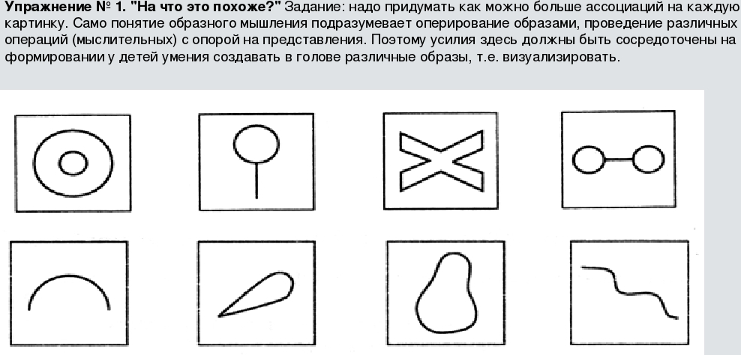
7. Развитие долговременной зрительной памяти. Детям предъявляются 5 карточек, соответствующих по цвету карточкам из упр.4 и предлагается вспомнить значки в соответствии с цветом карточек. Зарисовать в блокнот фигуры на карточке соответствующего цвета.

8. Игра “Пожалуйста”.
Ребята, сейчас мы поиграем. Вы должны внимательно слушать меня и выполнять задания в том случае, если мое обращение к вам будет со слов “Пожалуйста”. Выиграет тот, кто не допустит в течение всей игры ни одной ошибки:
- Пожалуйста, вытяните в сторону правую руку; Пожалуйста, опустите правую руку;  - Пожалуйста, хлопните в ладоши два раза;  - Пожалуйста, присядьте;  - Пожалуйста, сядьте тихо на свои места. | - Поверните голову влево;  - Хлопните в ладоши как я;  - Поднимите вверх две руки как я;  - Пожалуйста, встаньте;  - Встаньте; Сядьте за парты;
9. Упражнение на развитие сенсомоторики: рисование двумя руками одновременно «Мышка» по образцу» (глаз нарисовать с закрытыми глазами):
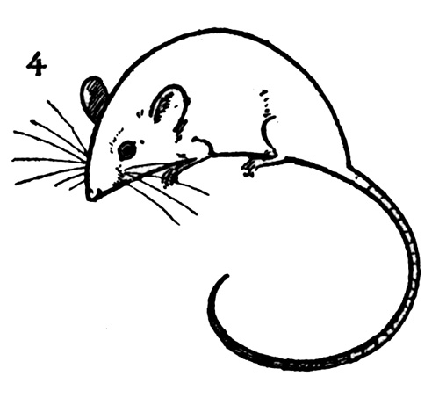
10. Игра на развитие тактильно-двигательного восприятия «Волшебный бочонок».
11. Подведение итогов занятия «Цвет моего настроения».

Занятие 9
1. Ритуал приветствия Упражнение «Комплименты».
2. Профилактика нарушений зрения: глазами нарисовать 6 горизонтальных восьмёрок, по 3 вправо и влево.
3. Упражнение для развития моторики тела и рук: по команде пальцы принимают нужную форму: «Кулак – кольцо», «Сделай как я» - водящий меняет позу тела, остальные повторяют.
4. Упражнение на развитие долговременной зрительной памяти: припоминание значков и соответствующего им цвета карточек (см. занятие 8, упр.4). Задание: результат зарисовать в тетрадь и сравнить с рисунками в блокноте.
5. Упражнение на развитие слухоречевой памяти:
детям предлагается прослушать стихотворение:
«Хозяйка однажды с базара пришла, хозяйка с базара домой принесла: картошку, капусту, морковку, горох, петрушку и свёклу. О-ох!»
Задание: вспомнить, какие овощи принесла с базара хозяйка.
6. Игра «4 лишний».
7. Упражнение на развитие наблюдательности «Что перепутал художник?»
8. Упражнение на развитие сенсомоторики:
нарисовать по образцу ёлку двумя руками одновременно. Грибы нарисовать с закрытыми глазами.

9. Подвижная игра «Сделай как я».
10. «Корректурная проба» (квадратики).
11. Подведение итогов занятия «Цвет моего настроения».
Занятие 10
1. Ритуал приветствия Упражнение «Ассоциации».
2. Профилактика нарушений зрения: глазами рисуем цветок из четырёх лепестков по три вправо и влево.

3. Упражнение на развитие математических способностей.
Почитай и запиши сколько раз встречается каждая фигура.
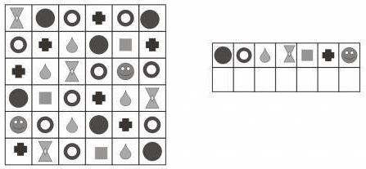
4. Упражнение на развитие зрительного восприятия, усложнённое запоминанием:

Узнать буквы по фрагментам. Запомнить их. Записать в блокнот. Время для запоминания 20-30 секунд.
5. Игра-упражнение на развитие мышления: «Угадай по признакам». Детям зачитываются признаки предметов. Задание: угадать предмет.
Дом, лимон, слон, корова, заяц и т.д.
6. Упражнение на развитие долговременной зрительной памяти: вспомнить угаданные буквы и записать в тетрадь. Сравнить с записями в блокноте.
7. Упражнение на развитие мышления и речи: придумать слово на каждую букву из упр.4.
8. Игра-упражнение на развитие памяти «Снежный ком».
9. Упражнение на развитие сенсомоторики:
Нарисовать по образцу снеговичка двумя руками одновременно.
Глаза, нос и рот нарисовать с закрытыми глазами.
10. Игра-упражнение на развитие восприятия «Чудесный мешочек».
11. Подвижная игра «Снежинки и ветер».
12. Подведение итогов занятия «Цвет моего настроения».

Занятие 11
1. Ритуал приветствия: Упражнение «Моё настроение».

Профилактика нарушений зрения: глазами рисуем звёздочки по три вправо и влево.

3. Дыхательно-координационное упражнение: «Движение по 4-м направлениям и диагоналям с дыханием».
4. Игра-упражнение на внимание «Повтори движение» (с усложнением: заданное движение не повторять).
5. Упражнение на развитие мышления, усложнённое заданием на запоминание: расшифровать слова, пользуясь ключом, запомнить их, выделить «лишнее» слово.
0 | 1 | 2 | 3 | 4 | 5 | 6 | 7 | 8 | 9
А | Р | 0 | У | С | К | Л | И | Ы | В
6740 434675 43125 624ь 184ь 9265
6. Игра-упражнение на внимание «Броуновское движение»: по хлопку дети начинают двигаться произвольно в разных направлениях, останавливаются тоже по хлопку. Снова начинают эту процедуру, но при этом ещё издают жужжание.
7. Упражнение на развитие сенсомоторики «Морской пейзаж»: рисовать двумя руками одновременно кораблик, солнце и облачко. Волны рисовать с закрытыми глазами.

8. Найди закономерность в распределении предметов. Нарисуй недостающие изображения
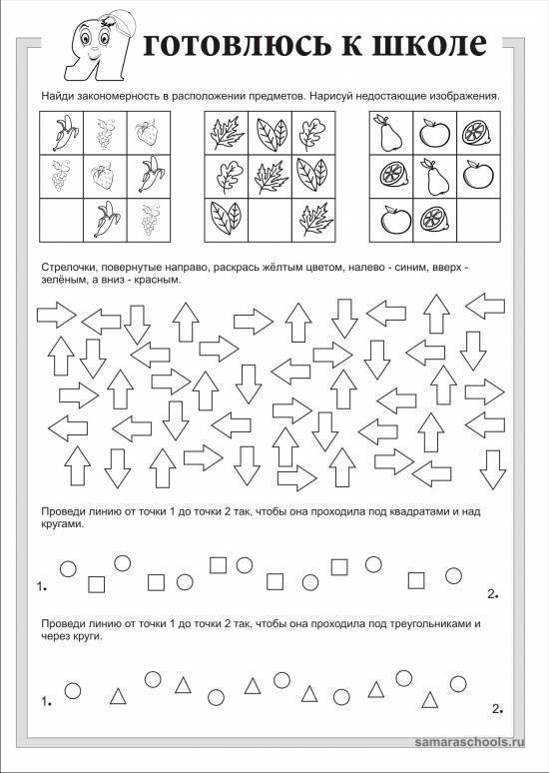
9. Стрелочки, повёрнутые направо, раскрась жёлтым цветом, налево – синим, а вниз – красным.
10. Развитие долговременной памяти: припомнить расшифрованные слова из упр.4, назвать «лишнее» слово.
11. Упражнение на развитие внимания «Корректурная проба» (буквы).
12. Подведение итогов занятия «Цвет моего настроения».

Занятие 12
1. Ритуал приветствия. Упражнение «Волшебный клубок»
2. Профилактика нарушений зрения: глазами рисуем геометрические фигуры (круг, квадрат, треугольник).
3. Упражнение на развитие координации движений: «Горячая монетка». На выдохе рисовать в воздухе геометрические фигуры двумя руками одновременно.
4. Упражнение на развитие зрительной памяти:
детям предлагается 10 невербальных символов, записанных на доске:
□ ▲ ◊ ○ ≠ ∞ × ± ÷ ⊥
Задание: запомнить символы и нарисовать по памяти в блокнот.
5. Найди закономерность в раположении фигур и нарисуй недостающие фигуры.
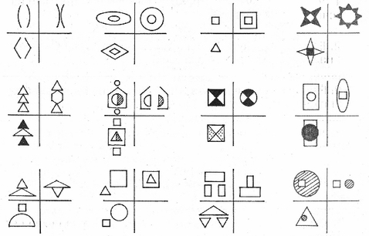
- Напиши слова вместо точек.
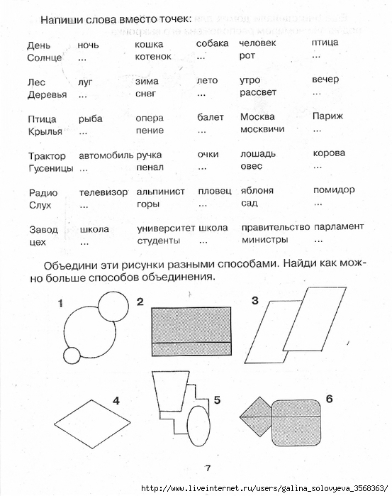
7. Упражнения на развитие внимания и слуховое восприятия: «Самый внимательный», «Кто больше услышит небылиц».
Виноград созрел у нас.  Конь рогатый на лугу  Летом прыгает в снегу.  Поздней осенью медведь  Любит в речке посидеть.  А зимой среди ветвей  «Га-га-га!» — пел соловей.  Быстро дайте мне ответ —  Это правда или нет? (Л. Станичев.) | Лает кошка из лукошка,  На сосне растёт картошка,  Море по небу летит,  Волки съели аппетит.  Звонко квакают утята,  Тонко квакают котята.  Проползла змеёю луковица  Получилась перепутаница.(В. Бурыкина.)

8. Упражнение на развитие сенсомоторики:

нарисовать по образцу птицу двумя руками одновременно.
9. Игра «Посчитай».
Сколько и каких фигур спрятано на картинке.
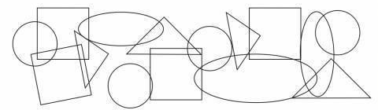
10. Упражнение на развитие восприятия и творческого воображения «Рисунок из фигур».
Детям предлагается превратиться на несколько минут в художников и создать из геометрических фигур при помощи волшебной палочки-карандаша какие-нибудь сюжеты.
11. Подведение итогов занятия «Цвет моего настроения».

Занятие 13
1. Ритуал приветствия. Упражнение «Ладонь в ладонь». 2. Профилактика нарушений зрения: глазами нарисовать своё имя. 3. Упражнение на координацию движений: «Дерево». 4. Упражнение на развитие мышления, усложнённое заданием на запоминание: детям предлагается 5 групп слов, из 5-и слов каждая. Из них 4 слова объединены общим смыслом, а одно лишнее. Детям предлагается исключить лишние слова, запомнить их и записать в блокнот:
1/ река озеро море мост пруд
2/ кукла мяч песок прыгалки кубики
3/ яблоко огурец помидор капуста картофель
4/ курица петух орёл гусь индюк
5/ стол кресло кровать табурет ковёр
5. Игра-упражнение на внимание и восприятие «Разведчики»: детям показываются фрагменты предмета, находящегося в помещении. Они должны отыскать и показать его.
6. Развитие долговременной памяти: припомнить «лишние» слова из упр.4 и записать в тетрадь. Сравнить с записями в блокноте.
7. Упражнение на развитие внимания «Собери слово»:
ЕЕДРОВ, ТЕЕВР, ФЕКРИ, ЛНОСЦЕ, УРКА, АКША, ОЛНС,СЫУБ, БАГУ.
8. Упражнение на развитие сенсомоторики: нарисовать по образцу одновременно двумя руками дерево. Грибы нарисовать с закрытыми глазами.
9. Развитие долговременной памяти: припоминание записанных в блокнот слов к картинкам.
10. Подвижная игра «Жмурки».
11. Подведение итогов занятия «Цвет моего настроения».
Занятие 14
1. Ритуал приветствия. Упражнение «Мостик дружбы»
2. Профилактика нарушений зрения: глазами нарисовать цифры от 1 до 9.
3. Упражнение на развитие координации движений: «Лезгинка».
Работа с Танграмом.
4. Упражнение на развитие логического мышления, усложнённое заданием на запоминание: используя ключ к шифру, решить примеры (примеры составляются с учётом возраста и уровня развития детей):
МА – В = ?(П) ПО –МО=?(ИА)
ВЕ – Е =? (ВА) ТС – СС = ? (ЕА)
СА – МА =? (ОА) КК – ВВ = ? (ВВ)
Ключ к шифру:
0 | 1 | 2 | 3 | 4 | 5 | 6 | 7 | 8 | 9
А | М | В | Е | К | О | С | И | П | Т
Ответы зашифровать. Записать зашифрованные ответы и соответствующие им цифровые значения в блокнот. Записи убрать. Записать полученные ответы в тетради в расшифрованном виде: 8 20 50 70 30 22
5. Игры – упражнения на развитие внимания: «Летает - не летает».
6. Упражнение на развитие сенсомоторики: нарисовать двумя руками одновременно по образцу «Луна и облака», заштриховать с закрытыми глазами или нарисовать «Шар и куб»

7. Развитие долговременной памяти: припомнить расшифрованные ответы к примерам из упр.4.
8. Игра-упражнение на тренировку восприятия «От большого к маленькому».
9. Упражнение на развитие концентрации и объёма внимания «Корректурная проба».
10. Игра «Чего не стало?».
11. Подведение итогов занятия «Цвет моего настроения».
Занятие 15
1. Ритуал приветствия. Упражнение «Волшебный круг».
2. Профилактика нарушений зрения: «Движение по 4-м направлениям и диагоналям». (см. упр. 2 занятие 5). 3. Дыхательное упражнение «Свеча» (см.приложение). 4. Упражнение на обобщение и исключение лишнего, усложнённое заданием на запоминание: детям предлагается 5 групп слов, из 5-и слов каждая. Из них 4 слова объединены общим смыслом, а одно лишнее. Детям предлагается исключить лишнее слово и запомнить его. Записать запомнившиеся слова в блокнот:
1/ стол стул шкаф пол полка
2/ осина тополь дерево сосна берёза
3/ горький кислый сладкий горячий солёный
4/ Иван Сергей Петров Фёдор Семён
5/ молоко кефир мясо творог сметана
5. Задания на внимание и наблюдательность: «Найди отличия», «Скажи, что не нарисовано», «Разведчики».
6. Упражнение «Огонь и лёд»: по команде «огонь» дети делают интенсивные движения телом, по команде «лёд» замирают, сильно напрягая мышцы. выполнить 3 – 5 раз.
7. Развитие долговременной памяти: припомнить «лишние» слова из упр.4., записать в тетрадь. Сравнить с записями в блокноте.
8. Игра-упражнение «Карлики - великаны».
9. Упражнение на развитие сенсомоторики:
нарисовать по образцу двумя руками одновременно «Домик с трубой». Месяц и звёзды рисовать с закрытыми глазами.

10. Упражнение на развитие внимания «Корректурная проба» (значки).
11. Сравнивание предметов по высоте и толщине, длине и ширине.
12. Подведение итогов занятия «Цвет моего настроения».
Занятие 16
1. Ритуал приветствия. Упражнение «Передай мяч».
2. Развитие мелкой моторики пальцев рук: «Кулак-ребро-ладонь». 3. Дыхательное упражнение «Певец».
4. Упражнение на развитие произвольного внимания и слуховой памяти: «Собери букет». Первый участник называет цветок. Второй повторяет название и добавляет своё. Третий участник повторяет уже 2 названия и добавляет третье и т.д. Игра ведётся в быстром темпе. Задание: Записать по памяти названия цветов в блокнот.
5. Упражнение на развитие сенсомоторики: нарисовать по образцу цветы двумя руками одновременно

6. Игра-упражнение на внимание: «Поменяйтесь местами те, кто…».
7. Игра-упражнение на развитие мышления и речи: «Ассоциации»: ведущий называет слово, а дети - ассоциации, которые вызывает у них данное слово: Верблюд – горб, пустыня, песок…
8. Развитие мышления, внимания: Используй координаты, чтобы найти нужные буквы и разгадай зашифрованное слово, запиши в тетрадь слова.
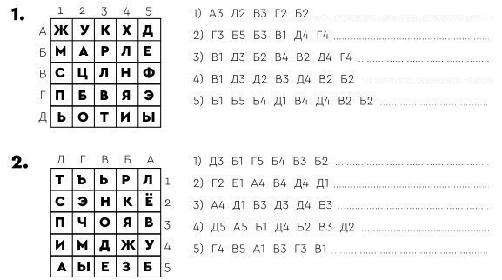
9. Упражнение «Подбери слово».
Маленькая, острая, стальная ....... Большая, грозовая, тёмная...........
Жидкая, горячая, сладкая........ Чистая, мутная, прозрачная........
Лохматый, рогатый, бородатый… Темный, дремучий, большой ........
Веселый, быстрый, журчащий … Сухое, душистое, свежее.........
Трусливый, серый, длинноухий... Хитрая, рыжая, хищница.......
Большая, злая лохматая.......... Бурый, косолапый, неуклюжий .....
Круглый, резиновый, легкий .... Зимняя, меховая, теплая ………..
10. Подведение итогов занятия «Цвет моего настроения».
Занятие 17
1. Ритуал приветствия. Упражнение «Ладошки».
2. Развитие мелкой моторики пальцев рук: «Кулак-ребро-ладонь».
Профилактика нарушений зрения: глазами рисуем геометрические фигуры (круг, квадрат, треугольник).
3. Работа с Танграмом.
4. Упражнение на развитие мышления, усложнённое заданием на запоминание: расшифровать и запомнить зашифрованные двузначные числа: МА ВК ЕИ ОТ СА ПО
Ключ к шифру:
0 | 1 | 2 | 3 | 4 | 5 | 6 | 7 | 8 | 9
А | М | В | Е | К | О | С | И | П | Т
Записать запомнившиеся числа в блокнот.
5. Упражнения на развитие зрительного восприятия «Спрятанные фигуры», «Узнай кому принадлежат лапы».
7. Упражнение на развитие сенсомоторики:
нарисовать по образцу двумя руками одновременно «Клоун». Пуговицы нарисовать с закрытыми глазами.

8. Игра 4 лишний (на слух).
9. Развитие долговременной памяти: припоминание расшифрованных чисел из упр.4
10. Игра «Противоположности».
11. Подведение итогов занятия «Цвет моего настроения».
Занятие 18
1. Ритуал приветствия Упражнение «Пожелания».
2. Профилактика нарушений зрения: глазами рисуем запомнившиеся числа из упр.4, занятия 17.
Упражнение на развитие координации движений: «Камень, ножницы, бумага».
Дыхательно-координационное упражнение «Сова».
3. Упражнение на развитие логического мышления: детям предлагается таблица (при индивидуальной работе – карточки) с пословицами, записанными в 2 столбца: в 1-м – начало пословицы, во 2-м окончание, не соответствующие друг другу.
Задание: прочитать, сопоставить части пословиц по смыслу, запомнить «исправленные» пословицы, записать по памяти в блокнот.
Назвался груздем гуляй смело
Любишь кататься потехе час
Сделал дело полезай в кузов
Делу время люби и саночки возить
5. Упражнение на внимание «Кодирование».
6. Упражнение на развитие сенсомоторики:
нарисовать треугольники двумя руками одновременно. Заштрихуй горизонтальными линиями.
левая правая

7. Игра-упражнение с мячом «Кто есть кто, что есть что?».
8. Развитие долговременной ассоциативной памяти: припомнить составленные пословицы из упр.4, записать в тетрадь, сравнить с записями в блокноте.
9. Упражнение на развитие логики и речи: коллективное обсуждение пословиц.
10. Подвижная игра «Сделай как сосед».
11. Подведение итогов занятия «Цвет моего настроения».
Занятие 19
1. Ритуал приветствия: Упражнение «Цепочка дружбы».
2. Профилактика нарушений зрения: глазами рисуем сегодняшнюю дату.
Работа с Танграмом.
3. Дыхательное упражнение «Шапка для размышлений»:
сделать глубокий вдох. Мягко завернуть уши от верхней точки до мочки (надеть шапку).Задержать дыхание. выдохнуть через рот с открытым сильным звуком: а – а - а.
вдох – выдох.
снова «надеть шапку». Задержать дыхание. Выдохнуть со звуком о – о – о.
4. Упражнение на развитие зрительной памяти: внимательно рассмотреть и запомнить 4 цветных карточки различной формы с изображёнными на них значками:
В

Время для запоминания 20-30секунд. Зарисовать по памяти в блокнот.
5. Игра-упражнение «Придумай слово из первого звука». Условие: слова не должны повторяться.
6. Упражнение на развитие сенсомоторики:
нарисовать по образцу двумя руками одновременно «Грибы в корзине». Заштриховать грибы с закрытыми глазами.

7. Игра «Съедобное - несъедобное».
8. Развитие долговременной памяти: зарисовать в тетради по памяти карточки с изображёнными на них значками из упр.3. Сравнить с рисунками в блокноте.
9. Упражнение на развитие внимания «Корректурная проба» (человечки).
10. Подведение итогов занятия «Цвет моего настроения».
Занятие 20
1.Ритуал приветствия. Упражнение «Давайте поздороваемся»
2. Развитие мелкой моторики пальцев рук: «Кулак-ребро-ладонь».
3.Упражнение на развитие координации движений: «Кулак - кольцо».
4. Упражнение на развитие опосредованной памяти «Нарисуй и запомни»: детям зачитываются 8 слов и словосочетаний и даётся по 20-30 сек., чтобы нарисовать в блокноте картинку к каждому слову для его запоминания:
грузовик, умная кошка, солнечный день, сказка, море, сильный ветер, игрушка, капризный ребёнок
5. Игра-упражнение на развитие мышления и речи «Ключ к неизвестному». Учитель зажимает в руке мелкий предмет и просит детей отгадать, что спрятано с помощью вопросов-ключей.
6. Игра-упражнение на концентрацию внимания «Зеркало».
7. Упражнение на развитие сенсомоторики:
нарисовать квадраты по образцу двумя руками одновременно. Заштриховать «волнами» с закрытыми глазами

8. Игра «Найди 5 отличий».
9. Подвижная игра «Четыре стихии».
10. Развитие долговременной ассоциативной памяти: вспомнить слова из упр.4 с опорой на сделанные в блокноте рисунки. Записать их в тетрадь с установкой на запоминание.
11. Подведение итогов занятия «Цвет моего настроения».

Занятие 21
1. Ритуал приветствия. Упражнение «Мячик» (с озвучиванием пожеланий).
2. Профилактика нарушений зрения: глазами рисуем фрукты по выбору 3 – 4 штуки.
3. Развитие мелкой моторики пальцев рук: «Окно».
4. Работа с Танграмом.
5. Игра-упражнение «Соберём урожай фруктов» (аналогично игре «Соберём букет» из упр.5 занятия 16). Записать запомнившиеся названия фруктов в блокнот по памяти.
6. Упражнение на развитие сенсомоторики:
нарисовать двумя руками одновременно любые фрукты по выбору (3-4шт.) заштриховать с закрытыми глазами:

7. Игры-упражнения на развитие памяти и мышления: «Похоже – не похоже», «Доскажи словечко» (с использованием ст.Э.Успенского), «Отгадай-ка».
8. Расшифруй слово.
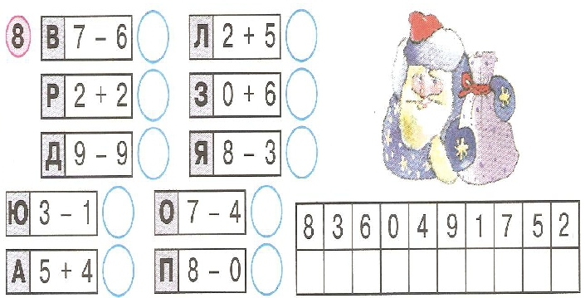
9. Развитие мелкой моторики «Разукрась узор на ковре».
10. Подвижная игра «Корзина с фруктами».
11. Подведение итогов занятия «Цвет моего настроения».
Занятие 22
1. Ритуал приветствия. Упражнение «Найди пару».
2. Профилактика нарушений зрения: «Стрельба глазами».
3. Упражнение на развитие координации движений: «Кулак –ребро - ладонь».
4. Упражнение на развитие ассоциативной памяти: внимательно рассмотреть с установкой на запоминание 10 предметных картинок на цветном фоне:
стул | мяч | чашка | флаг | самолёт | барабан | машина | хлеб
красный | синий | жёлтый | зелёный | коричневый | сиреневый | серый | голубой
Время для запоминания 1 минута.
5. Игры-упражнения на внимание «У кого что изменилось».
6. Развитие ассоциативной памяти: рассмотреть 10 предметных картинок на белом фоне, вспомнить цветной фон. Записать в блокнот в соответствии с запомненными названиями предметов.
7. Упражнение на развитие сенсомоторики:
нарисовать квадраты по образцу двумя руками одновременно. Закрасить их точками.
левая правая

8. Укажи целое, частью которого являются:
плавник – …  лепесток – … карман – … кабина – … | ветка – …  циферблат – … крыло – … ручка – … | рукав – …  ступень – … окно – … ножка – …
9. Игра «Кто позвал тебя, скажи».
10. Развитие долговременной памяти: вспомнить названия картинок и соответствующий им цветной фон. Записать в тетрадь. Сравнить с записями в блокноте.
11. Подведение итогов занятия «Цвет моего настроения».
Занятие 23
1. Ритуал приветствия. Упражнение «Холодно - тепло»
2. Профилактика нарушений зрения: упражнение «Буратино».
Работа с танграмом.
3. Упражнение на развитие внимания и слухового восприятия: «Испорченный телефон».
4. Упражнение на развитие логического мышления и памяти: детям предлагается таблица, являющаяся ключом к шифру:
0 – один отрежь 5 – цыплят по осени
1- что посеешь 6 – пока горячо
2 – считают 7 – то и пожнёшь
3 – не всё то золото 8- что блестит
4 – куй железо 9 – семь раз отмерь
Задание: составить пословицы из разных частей, затем, пользуясь ключом к шифру, зашифровать пословицы в виде двузначных чисел (90, 17, 52, 38, 46). Записать эти числа в блокнот. 5. Игра-упражнение на развитие восприятия « Чудесный мешочек». 6. Развитие ассоциативной памяти: Записать в блокнот пословицы из упр.4 в соответствии с записанными ранее числами-шифром.
7. Упражнение на развитие сенсомоторики:
нарисовать по образцу двумя руками одновременно «Зайчик с морковкой». Контур обвести петельками.

8. Подвижная игра «Назови одним словом».
9. Корректурная проба.
10. Развитие долговременной ассоциативной памяти: вспомнить двузначные числа и соответствующие им пословицы из упр.4. Записать в тетрадь. Сравнить с записями в блокноте.
11. Упражнение на развитие логики и речи: коллективное обсуждение пословиц.
12. Подведение итогов занятия «Цвет моего настроения».
Занятие 24
1. Ритуал приветствия Упражнение «Закончи предложение».
2. Профилактика нарушений зрения: глазами рисуем сегодняшнюю дату.
3.Упражнение на развитие координации движений: «Сова».
4. Упражнение на развитие долговременной памяти: припомнить пословицы из упр.4 предыдущего занятия с опорой на шифр в виде двузначных чисел:
90 17 52 38 46
В случае затруднения показать ключ к шифру.
5. Развитие логического мышления и речи: объяснение смысла пословиц коллективно.
6. Упражнение на тренировку логического мышления «Исключение лишнего»
7. Упражнение на развитие сенсомоторики:
нарисовать по образцу двумя руками одновременно «Грибок и черепашка». Травку и полоски на панцире черепашки нарисовать с закрытыми глазами.

8. Подбери противоположные понятия:
храбрость – … быстрый – … тусклый – … свет – … | молодость – …  бодрый – …  смерть – … начало – … | большой – …  печальный – …  длинный – …  радость –… | ложь – …  день – …  победа – … сладкий – …
9. Подвижная игра «Черепашьи салки».
10. Упражнение на развитие долговременной памяти: припомнить пословицы из упр.4 предыдущего занятия без опоры на шифр.
11. Подведение итогов занятия «Цвет моего настроения».
Занятие 25
1. Ритуал приветствия. Упражнение «Мячик» (с проговариванием комплиментов).
2. Развитие мелкой моторики пальцев рук: «Окно».
3. Работа с Танграмом.
4. Дыхательно-координационное упражнение: «Движение по 4-м направлениям и диагоналям с дыханием».
5. Упражнение на развитие логического мышления, усложнённое заданием на запоминание: детям предлагается 5 групп слов, из 5-и слов каждая. Из них 4 слова объединены общим смыслом, а одно лишнее. Детям предлагается исключить «лишнее» слово и запомнить его. Записать запомнившиеся слова по памяти в блокнот:
1/ самолёт автобус мотоцикл автомобиль трамвай
2/ кукла скакалка шапка мяч обруч
3/ морковь свекла капуста яблоко горох
4/ собака кошка корова лошадь волк
5/ диван ковёр шкаф стол кресло
6. Игра-упражнение на внимание и мышление «Говори один – говорите хором».
7. Игра-упражнение «Весёлый счёт».
8. Упражнение на развитие сенсомоторики:
нарисовать по образцу двумя руками одновременно «Мальчик с мячиком». Волосы нарисовать петельками. Мяч и пуговицы нарисовать с закрытыми глазами.

8. Корректурная проба «Человечки».
10. Подвижная игра «Передай мяч».
11. Развитие долговременной памяти: вспомнить «лишние» слова из упр.4. записать в тетрадь. Сравнить с записями в блокноте.
12. Упражнение на развитие мышления и речи: придумать предложения с использованием «лишних» слов из упр.4.
13. Подведение итогов занятия «Цвет моего настроения».
Занятие 26
1. Ритуал приветствия. Упражнение «Логический поезд».
2. Профилактика нарушений зрения: глазами рисуем геометрические фигуры (круг, квадрат, треугольник).
3. Дыхательное упражнение «Певец».
4. Упражнение на развитие внимания и памяти: «Что изменилось?»: на столе выкладываются в ряд 7 – 10 предметов, которые потом закрываются. Приоткрыв предметы на 10 секунд, снова их закрывают. Задание детям: запомнить предметы и записать их названия в блокнот. 5. Графический диктант.
6. Развитие логического мышления и речи: «Нелогичные ассоциации»: детям зачитываются слова, не связанные между собой по смыслу, и предлагается найти ассоциации, которые связали бы эти слова между собой: помидор-солнце; сосиска-мыло; книга-цветок и т.д., затем придумать предложения с использованием данных слов.
7. Упражнение на развитие творческого воображения. Нарисуйте 3 круга, 2 квадрата и придумайте рисунок к каждой геометрической фигуре.
8. Упражнение на развитие сенсомоторики:
нарисовать по образцу двумя руками одновременно «Собачка». Травку нарисовать с закрытыми глазами.

9. Игра «Животное на спину». Водящему вешается на спину табличка с названием животного, которую он не видит. Задание: угадать животное с помощью вопросов, например: «У меня есть крылья?» Ребята могут отвечать только «да» и «нет».
10. Развитие долговременной памяти: вспомнить названия предметов из упр.4. записать в тетрадь. Сравнить с записями в блокноте.
11. Подведение итогов занятия «Цвет моего настроения».
Занятие 27
1. Ритуал приветствия. Упражнение «Опиши друга»
2. Профилактика нарушений зрения: глазами рисуем овощи по выбору (3-4 штуки).
3. Упражнение на развитие координации движений: «Вилка – кольцо - заяц».
4. Упражнение на развитие долговременной памяти: вспомнить названия предметов из упр.4 занятия 26.
5. Игра-упражнение на внимание «Винегрет» (по принципу проведения игры «Поменяйтесь местами те, кто…»).
6. Упражнение на тренировку внимания «Кодирование». Расшифруй зашифрованное слово.
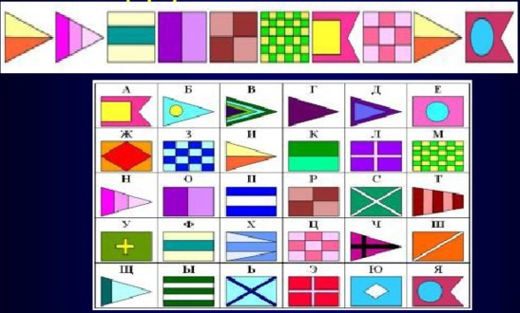
7. Развитие слухоречевой памяти: Записать по памяти в блокнот названия овощей в соответствии с той последовательностью, что и в игре.
8. Упражнение на развитие сенсомоторики:
нарисовать по образцу двумя руками одновременно «Овощи».(3-4 штуки). Заштриховать с закрытыми глазами.

9. Подвижная игра на внимание «Повторяй за мной».
10. Развитие долговременной ассоциативной памяти: вспомнить названия овощей в соответствии с той последовательностью, что и в игре, записать в тетрадь, сравнить с записям в блокноте.
11. Графический диктант.
12. Подведение итогов занятия «Цвет моего настроения».

Занятие 28
1. Ритуал приветствия Упражнение «Закончи предложение».
2. Профилактика нарушений зрения: «Стрельба глазами» (вверх, вниз, вправо, влево по 6 раз). Работа с танграмом.
3. Дыхательное упражнение «Ныряльщик».
4. Упражнение на развитие слуховой памяти: а) медленно зачитываются 2 группы слов один раз. В каждой группе по 3 одно-двухсложных слова: холод вода дым трава окно стол Даётся установка на запоминание. б) предлагается для запоминания третья группа из 5-слов (слова зачитываются медленно 1 раз): снег луна день крик сад Даётся установка на запоминание.
5. Игра-упражнение на тренировку слухового восприятия и внимания «Узнай по голосу»
6. Развитие слухоречевой памяти: припоминание трёх групп слов из упр.4. Запись в блокнот.
7. Филворд «Герои сказок».
8. Упражнение на развитие сенсомоторики:
нарисовать по образцу двумя руками одновременно «Уточка в озере». Травку и волны нарисовать с закрытыми глазами.

9. Расшифруй пословицу.
10. Упражнение на развитие воображения «Скульптура». Детям предлагается за 3 минуты смастерить из пластилина поделку по выбору. Оценивается оригинальность поделки.
11. «Классификация» (существительные, прилагательные).
12. Подведение итогов занятия «Цвет моего настроения».

Занятие 29
1. Ритуал приветствия. Упражнение «Волшебный клубочек».
2. Профилактика нарушений зрения: глазами рисуем вертикальные пружинки: 3 сверху вниз и 3 сниз вверх.

3. Упражнение на развитие координации движений: «Кулак – кольцо».
4. Упражнение на развитие ассоциативной памяти: «Двойная стимуляция памяти». Детям предлагается 10-15 картинок с изображениями предметов. Задание: прослушать слова и выбрать картинку с изображением, которое поможет запомнить заданное слово:
Слова: пожар, корова, сидеть, вода, отец, компот, ошибка, доброта, завод, лист.
Картинки: яблоко, чайник, троллейбус, рубашка, лошадь, ручка, стул, дерево, спичка, котёнок.
5. Корректурная проба.
6. Игра-упражнение на развитие мышления «Придумай вопрос».
7. Упражнение на развитие сенсомоторики:
нарисовать по образцу двумя руками одновременно «Маша и медведь». Корзинку с грибами нарисовать с закрытыми глазами.

8. Игра «Выбери заплатку». Нужно выбрать правильную заплатку на коврике и разукрасить её.
9. Развитие долговременной ассоциативной памяти: припомнить слова из упр.4, используя выбранные картинки.
10. Упражнение на развитие творческого мышления и воображения: детям предлагается назвать как можно больше нестандартных способов использования предметов: газета, кирпич, стакан.
11. Подведение итогов занятия «Цвет моего настроения».
Занятие 30
1. Ритуал приветствия. Упражнение «Пришло письмо».
2. Профилактика нарушений зрения: глазами рисуем зигзаги по 3 слева направо и справа налево.
3. Дыхательное упражнение: «Баян.
Работа танграмом.
4. Упражнение на развитие логического мышления: зачитываются 6 пар слов, связанных между собой по смыслу. Задание: подобрать к каждой паре третье слово, тоже связанное с ними по смыслу и записать его в блокнот.
Яйцо – курица цыплёнок Лес - дерево лодка Дом – город улица Река – озеро море Шуба – холод зима Птица - полёт гнездо
5. Игра-упражнение на тренировку внимания «Маршировка».
6. Упражнение на тренировку нестандартного мышления «Задачки-шутки».
7. Графический диктант.
8. Упражнение на развитие сенсомоторики: нарисовать по образцу двумя руками одновременно «Город». Дерево нарисовать с закрытыми глазами.

9. Подвижная игра «Молекулы».
10. Развитие долговременной ассоциативной памяти: детям зачитываются первые слова каждой пары из упр.4, предлагается вспомнить второе и придуманное третье, записать их в тетрадь. Сравнить с записями в блокноте.
11. Подведение итогов занятия «Цвет моего настроения».
Занятие 31
1. Ритуал приветствия Упражнение «Моё настроение».
2. Профилактика нарушений зрения: глазами рисуем день недели.
3. Упражнение на развитие координации движений: « Кулак – ребро - ладонь».
4. Упражнение на развитие ассоциативной памяти: внимательно рассмотреть и запомнить 10 цветных карточек с изображением геометрических форм:
красный голубой жёлтый оранжевый салатовый бирюзовый

зелёный чёрный коричневый синий розовый фиолетовый
Время для запоминания 1 минута. Зарисовать по памяти в блокнот в соответствии с цветом.
5. Игра-упражнение на внимание «Найди ошибку».
6. Корректурная проба.
7. Упражнение на развитие сенсомоторики:
нарисовать по образцу двумя руками одновременно «Овечка на лугу». Тучки и травку нарисовать с закрытыми глазами.

8. Развитие долговременной ассоциативной памяти: детям предлагаются 10 цветных карточек без предметного изображения. Задание: зарисовать в тетрадь геометрические формы в соответствии с цветом. Сравнить с рисунками в блокноте.
9. Игра-упражнение «Продолжи цепочку слов».
10. Подведение итогов занятия «Цвет моего настроения».
Занятие 32
1. Ритуал приветствия Упражнение «Мячик» (с пожеланиями). 2. Профилактика нарушений зрения: «Глаз – путешественник».
3. Упражнение на развитие координации движений: «Вилка – кольцо - заяц».
4. Упражнение на развитие долговременной памяти: припомнить названия геометрических форм и соответствующий им цвет карточки из упр.4 занятия 31.
5. Упражнение на тренировку зрительной памяти и мышления «Прочитай и запомни». Детям предлагаются 6 слов, написанных наоборот. Задание: прочитать слова и запомнить их. Записать по памяти в блокнот: цяаз, генс, асил, колв, ащач, члюк.
6. Графический диктант.
7. Упражнение на развитие сенсомоторики:
нарисовать по образцу двумя руками одновременно «Зайчик под ёлочкой». Тучки, глаз, усы нарисовать с закрытыми глазами.

9. Задание на внимание «Расшифруй предложение».
Спиши примеры, реши их. Прочитай зашифрованное предложение.
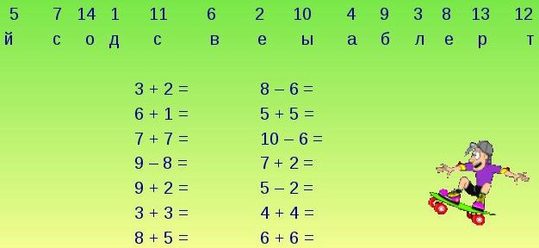 10. Развитие долговременной памяти: припомнить слова из упр.5, записать в тетрадь, сравнить с записями в блокноте.
11. Развитие речи. Придумать предложения со словами из упр.5.
12. Подведение итогов занятия «Цвет моего настроения».
Занятие 33 (диагностическое)
1. Ритуал приветствия. Упражнение «Закончи предложение».
2. Итоговая диагностика с целью определения уровня мотивации и сформированости мыслительных процессов к концу учебного года.
В ходе диагностической работы с обучающимися используется тот же набор методик, что и в начале занятий, для проведения сравнительного анализа уровня развития мотивации и познавательной сферы в течение года.
3.Подведение итогов занятия «Цвет моего настроения».
Занятие 34 (заключительное)
1.Ритуал приветствия. Упражнение «Цепочка дружбы».
На заключительном занятии с детьми проводится беседа о том, что наиболее запомнилось и понравилось из всего цикла занятий, чему ребята научились за это время, чего ещё хотели бы достичь и т.д.
Затем проводятся наиболее понравившиеся игры и упражнения по выбору етей.
После этого ребята собирают из лепестков «Цветок пожеланий»: каждый выбирает себе лепесток соответствующего его настроению цвета и пишет на нём пожелание участникам группы. Затем лепестки собираются в цветок.
В конце занятия выполняется упражнение «Подарок» на невербальном уровне. каждый ребёнок с помощью мимики и жестов «дарит подарок» членам группы.

